- Skriva fyrisøgnina av
- Stava orðini fyri onkrum
tað, við

Fyrisøgn.
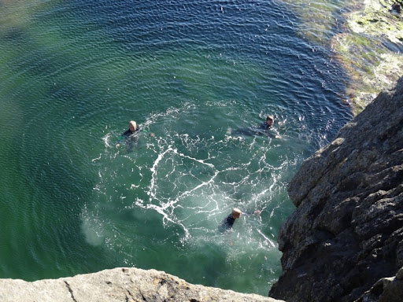
Eisini í dag skínur sólin á fjall og fjøru; og tað ger, at øll eru fró. Vit børn eru mest fró; tí nú hava vit høvi til at svimja; og tað er tað besta, vit fáa. Eg sá teg og allar hinar, tá tit fóru at svimja úti Dali í dag; men eg kom ikki við; tí eg svam í morgun; og so fari eg ikki longu aftur at svimja. Nú ganga nøkur børn oman í fjøruna. Tey munnu fara at grava sand ella at renna kapp; líka veit eg. Enn er fjøran lítil; men nú fer at fjara. Har kemur ein ungur drongur við haka. Hann fer at skera torv. Hann hevur nógv at gera; tí pápi hansara er í Íslandi og rør út.

